Тематический банк заданий, направленный на формирование и оценку функциональной грамотности по обществознанию
Класс | Вид функциональной грамотности | Наименование раздела, при изучении которого используется задание | Содержание (печатный вариант задания или активная ссылка для перехода на конкретное задание)
6 класс | Читательская грамотность | Человек в социальном измерении. Биологическое и социальное в человеке. | http://doc.fipi.ru/metodicheskaya-kopilka/zadaniya-dlya-5-9-klassov/obshchestvoznaniye-120-zadanii.pdf  стр.57-59, стр.63-65
6 класс | Читательская грамотность | Человек в социальном измерении. Индивид, индивидуальность, личность. | http://doc.fipi.ru/metodicheskaya-kopilka/zadaniya-dlya-5-9-klassov/obshchestvoznaniye-120-zadanii.pdf  стр.27-32
6 класс | Читательская грамотность | Человек в социальном измерении. Потребности и способности человека | http://doc.fipi.ru/metodicheskaya-kopilka/zadaniya-dlya-5-9-klassov/obshchestvoznaniye-120-zadanii.pdf  стр.69-71, стр.89-92
6 класс | Финансовая грамотность | Человек в социальном измерении. Потребности и способности человека | http://skiv.instrao.ru/bank-zadaniy/finansovaya-gramotnost/fg-6-2021/ФГ_6_Интересные%20выходные_текст.pdf
6 класс | Глобальная компетенция | Человек в социальном измерении. На пути к жизненному успеху. | http://skiv.instrao.ru/bank-zadaniy/globalnye-kompetentsii/gk-6-2021/09_ГК_6_%20Руководство%20для%20лентяев_тексты.pdf
6 класс | Финансовая грамотность | Человек в социальном измерении. На пути к жизненному успеху. | http://skiv.instrao.ru/bank-zadaniy/finansovaya-gramotnost/fg-6-2021/ФГ_6_Безопасность%20в%20социальных%20сетях-1_текст.pdf
6 класс | Читательская грамотность | Человек в социальном измерении. Многообразие видов деятельности. | http://doc.fipi.ru/metodicheskaya-kopilka/zadaniya-dlya-5-9-klassov/obshchestvoznaniye-120-zadanii.pdf  стр.17-26, стр.72-74, стр.83-88  стр.93-94
6 класс | Креативное мышление | Человек в социальном измерении. Многообразие видов деятельности. | http://skiv.instrao.ru/bank-zadaniy/kreativnoe-myshlenie/km-6-2021/10_КМ_6_Поговорим%20о%20дежурстве_%20текст.pdf
6 класс | Читательская грамотность | Право человека на образование. | http://doc.fipi.ru/metodicheskaya-kopilka/zadaniya-dlya-5-9-klassov/obshchestvoznaniye-120-zadanii.pdf  стр.7-16
6 класс | Читательская грамотность | Культура. Духовные ценности. Традиционные ценности российского народа | http://doc.fipi.ru/metodicheskaya-kopilka/zadaniya-dlya-5-9-klassov/obshchestvoznaniye-120-zadanii.pdf  стр.33-38
6 класс | Читательская грамотность | Семья и семейные отношения. Роль семьи в жизни человека и общества. Семейные ценности и традиции | http://doc.fipi.ru/metodicheskaya-kopilka/zadaniya-dlya-5-9-klassov/obshchestvoznaniye-120-zadanii.pdf  стр.39-44, стр.78-80  стр.83-88
6 класс | Глобальная компетенция | Семья и семейные отношения. | http://skiv.instrao.ru/bank-zadaniy/globalnye-kompetentsii/gk-6-2021/08_ГК_6_%20Привет%20меня%20зовут%20Грун_тексты.pdf
6 класс | Финансовая грамотность | Человек среди людей. Межличностные отношения | http://skiv.instrao.ru/bank-zadaniy/finansovaya-gramotnost/fg-6-2021/ФГ_6_Парк%20развлечений_текст.pdf
6 класс | Читательская грамотность | Человек среди людей  Человек в малой группе. | http://doc.fipi.ru/metodicheskaya-kopilka/zadaniya-dlya-5-9-klassov/obshchestvoznaniye-120-zadanii.pdf  стр.45-47 , стр.51-53, стр.75-77
6 класс | Финансовая грамотность | Человек среди людей  Общение | http://skiv.instrao.ru/bank-zadaniy/finansovaya-gramotnost/fg-6-2021/ФГ_6_Билеты%20на%20каток_текст.pdf
6 класс | Глобальная компетенция | Человек среди людей  Человек в малой группе. | http://skiv.instrao.ru/bank-zadaniy/globalnye-kompetentsii/gk-6-2021/06_ГК_6_%20Кого%20выбрать%20в%20школьный%20совет_тексты.pdf
6 класс | Читательская грамотность | Человек среди людей.  Экономика – основа жизни общества. | http://doc.fipi.ru/metodicheskaya-kopilka/zadaniya-dlya-5-9-klassov/obshchestvoznaniye-120-zadanii.pdf  стр.48-50, стр.60-62
6 класс | Математическая грамотность | Человек среди людей.  Экономика – основа жизни общества. | http://skiv.instrao.ru/bank-zadaniy/matematicheskaya-gramotnost/2021_МГ_6/08_Покупки%20по%20акции_текст.pdf
6 класс | Читательская грамотность | Человек среди людей.  Межличностные конфликты | http://doc.fipi.ru/metodicheskaya-kopilka/zadaniya-dlya-5-9-klassov/obshchestvoznaniye-120-zadanii.pdf  стр.54-56, стр.81-82
6 класс | Финансовая грамотность | Человек среди людей.  Межличностные конфликты | http://skiv.instrao.ru/bank-zadaniy/finansovaya-gramotnost/fg-6-2021/ФГ_6_Мобильная%20связь-1_текст.pdf
6 класс | Читательская грамотность | Человек среди людей.  Отношения между поколениями | http://doc.fipi.ru/metodicheskaya-kopilka/zadaniya-dlya-5-9-klassov/obshchestvoznaniye-120-zadanii.pdf  стр.66-68
6 класс | Глобальная компетенция | Нравственные основы жизни | http://skiv.instrao.ru/bank-zadaniy/globalnye-kompetentsii/gk-6-2021/01_ГК_6_В%20лесу%20родилась%20елочка_тексты.pdf
6 класс | Креативное мышление | Нравственные основы жизни. | http://skiv.instrao.ru/bank-zadaniy/kreativnoe-myshlenie/km-6-2021/06_КМ_6_Марафон%20Чистоты_текст.pdf
6 класс | Креативное мышление | Нравственные основы жизни. | 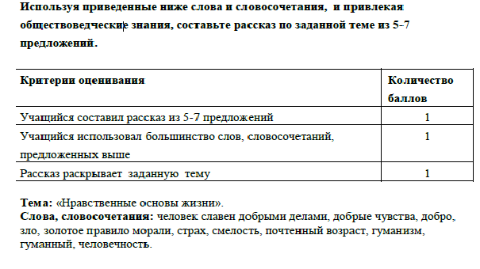
6 класс | Глобальная компетенция | Нравственные основы жизни. | 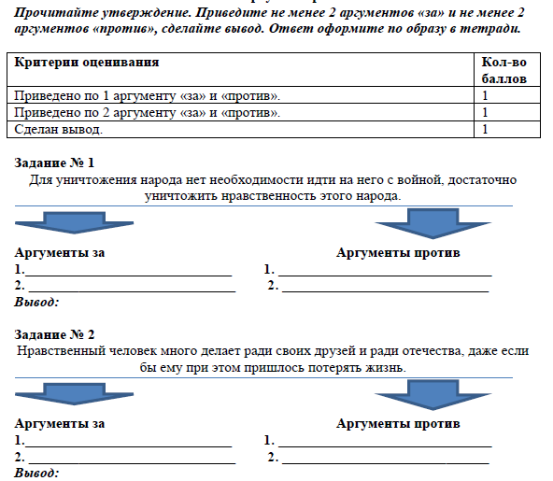
6 класс | Креативное мышление | Нравственные основы жизни. | 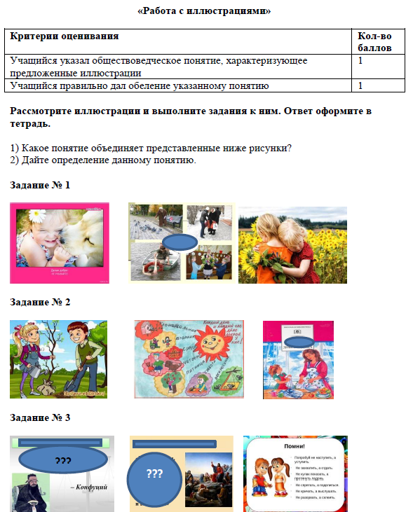
6 класс | Читательская грамотность | Нравственные основы жизни. | 